"Лучшее восхождение российских альпинистов 2007 года"

Премию за "Лучшее восхождение российских альпинистов 2007 года" вручат в торжественной обстановке 24 ноября 2007 года.

На соискание первого в истории Российского альпинизма национального «Золотого ледоруба» претендует 13 восхождений. Среди номинантов маршруты, проложенные в разных частях мира, от Гималаев до Патагонии нашими альпинистскими командами в течение 2007 года.

Организаторы вечера:
- Федерация альпинизма России
- Высшая горная школа
- Компания RED FOX
- Журнал "РИСК онсайт"

Победителя определят по «гамбургскому счету»: жюри премии состоит из капитанов команд – номинантов. Каждый капитан голосует за лучшее восхождение из списка, но не может голосовать за свою команду. По итогам выбирается обладатель премии.

Российский «Золотой ледоруб» N1 будет вручен команде, совершившей самое интересное, сложное и красивое восхождение. Оригинал «Золотого ледоруба» предоставлен компанией Grivel.
Россия давно вошла в мировое сообщество элитных горовосходителей, завоевав по сумме 4 международных награды данного уровня.

План вечера:
16.00 - 19.30 Презентации команд - номинантов
19.30 - 20.00 Церемония награждения
20.00 - 21.00 Фуршет

Ведущие вечера:
Андрей Волков, президент Федерации альпинизма России
Лиана Даренская, главный редактор журнала «РИСК онсайт»

По итогам опроса зрителей будет вручен «Приз зрительских симпатий».
На вечере планируется торжественное чествование ветеранов российского альпинизма.
Кроме того, в кулуарах, как обычно, интенсивное общение, строительство планов на будущее, новости и секреты из первых рук.

Вход по приглашениям.

Заявки на участие принимаются исполнительной дирекцией ФАР:
Алексей Овчинников, +79055952929, ovalov@gmail.com
Роман Брык, +79629941940, romabryk@mail.ru
Аккредитация прессы:
Лиана Даренская, + 7 916 68 28 437, lvd@risk.ru
Место проведения: г. Москва, Дмитровское шоссе, д.2,
конференц-зал ЦНИИ Атоминформ (м. Дмитровская).
Схема проезда
Список команд, номинирующихся на Российский «Золотой ледоруб»

Гималаи:
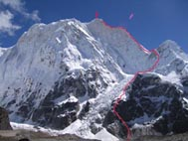
1. Жанну 7710 м (В.Бабанов, С.Кофанов).
“Magic Pillar” по Западному ребру. Новый маршрут. Альпийский стиль. Перепад высот: 3 000 м. Максимальная сложность участков: VI, WI 4+ (лед), сред. крутизна 80 град, M5 (микст).
Длительность восхождения 8 дней, спуск 2 дня, 6Б ориент.

Каракорум:
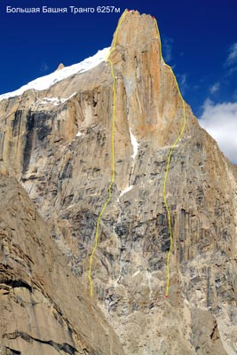
- 2. Большое Транго (6237м), Ю. башня, первопрохождение. (А.Михалицин, Е.Беляев, А. Комиссаров, И. Логинов)
7-12 июля, (Ю. башня) (6150м), правой части северо-западной стены, ориентировочно 6Б кат.сл., первопрохождение.

- Большое Транго (6237м), ЮЗ, 2-е прохождение. (О. Хвостенко, В. Архипов, Ю. Глазырин, А. Литвинов, С. Черезов, А. Янушевич)
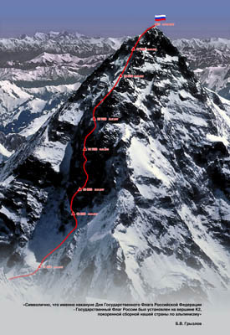
4-16 июля, по бастиону северо-западной стены, 6А кат.сл., 2-е прохождение.

- К2. (П. Шабалин, И. Тухватуллин, В. Володин, Г. Соколов, Е. Виноградский, В. Горелик, Н. Тотмянин, А. Болотов, Г. Кириевский, А. Мариев, В. Попович.)

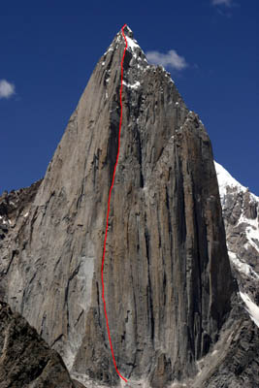
По Западной стене первопрохождение.

- Хайна Брак, 5 852м (Д. Савельев, Е. Король, А. Мурышев, С. Нилов)
18-30 июля (Шиптон Спайер) (5852 м.), по правой части юго- восточной стены, ориентировочно 6Б кат.сл., первопрохождение.

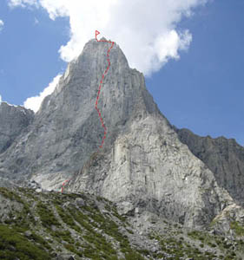

- Шингу Чарпа (М.Дэви, А.Кленов, А.Шабунин).
04-24 августа “Never More” по Ц. Восточной стены, первовосхождение.
Категория сложности: Fr - ABO 2360 м, 7a(6c obligatore), A3, M5, Rus - 6Б , комб. Перепад высот маршрута: 1600 м, длительность восхождения до вершины - 21 день

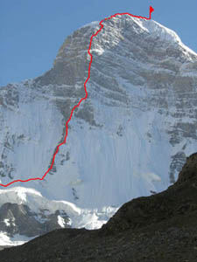
Памир:
- Пик Энгельса (6510 м), (Р. Нагаев, К. Иванов, Р. Кириченко, О. Колтунов, Д. Краснов)
30.07-11.08 По центральному контрфорсу северо-восточной стены, 6Б (маршрут Чуновкина).

Памиро-Алай:
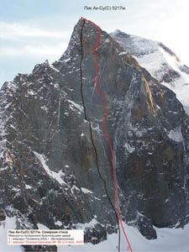

- Аксу (С) (5217м) зимой (О. Хвостенко, Е. Беляев, В. Гунько, И. Логинов, Д. Прокофьев, Б. Родиков)
27.01-04.02 По центру северной стены, 6Б (маршрут Ручкина, 2-е прохождение).

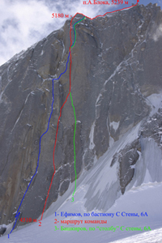

- Пик Блок (А. Коробков, И. Бобров, С. Дашкевич, К. Литвинов, Р. Равилов, С. Тимофеев)
5-18 марта, по центру бастиона северной стены, 6А, первопрохождение.

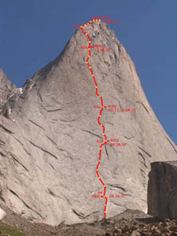

- Пик 4810 (Г. Кочетков, А. Сошников, В. Козлов)
Август, ориентировочно 6Б

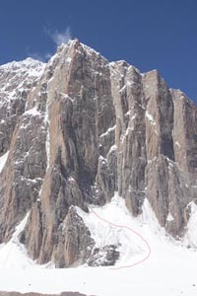

Киргизия – Китай:
- п. Кызыл-Аскер (5600м) (А. Одинцов, М. Михайлов, А. Ручкин)
Август - сентябрь, по юго-восточной стене, первопрохождение

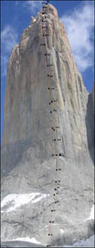
Патагония:
- Торрес дель Пайн (2800м.), (А. Серегин, Т. Ахмедханов, С. Ковалев, И. Пехтерев)
14.01-02.02 По центру восточной стены («Голацо»), 6А.

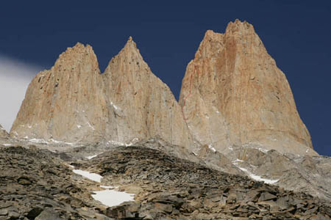

- Торрес дель Пайн (Ц) + BASE. (В. Розов, А. Ручкин, А. Одинцов, Д. Провалов, В. Качков, С. Краско.
Британский маршрут (1963года). 5Б, А0-А1, 17 веревок, 2 дня.

